Муниципальное образование Приозерский муниципальный район Ленинградской области
Муниципальное общеобразовательное учреждение
«Средняя общеобразовательная школа №5 имени Героя Советского Союза
Георгия Петровича Ларионова»
(МОУ «СОШ №5»)
188760 г. Приозерск
ул. Ленина д. 22
тел. (813279) 35-695
факс. 35-695
e-mail: school5.22@mail.ru
ОКПО 41792154, ОГРН 1024701650742,
ИНН/КПП 4712016625/471201001

СПРАВКА ОБ УСЛОВИЯХ ПРЕДОСТАВЛЕНИЯ УСЛУГ

1 | Регион | Ленинградская область
2 | Муниципальное образование (район / город) | Приозерский район/Приозерск
3 | Наименование организации (полное) | Муниципальное общеобразовательное учреждение «Средняя общеобразовательная школа №5 имени Героя Советского Союза Георгия Петровича Ларионова»
4 | Количество получателей услуг | 531
5 | Количество получателей услуг – инвалидов и лиц с ОВЗ | 27

№ | Наличие условий | Да/нет
Х | Обеспечение в организации условий доступности, позволяющих инвалидам получать услуги наравне с другими | Х
6 | Дублирование для инвалидов по слуху и зрению звуковой и зрительной информации | да
7 | Дублирование надписей, знаков и иной текстовой и графической информации знаками, выполненными рельефно-точечным шрифтом Брайля | 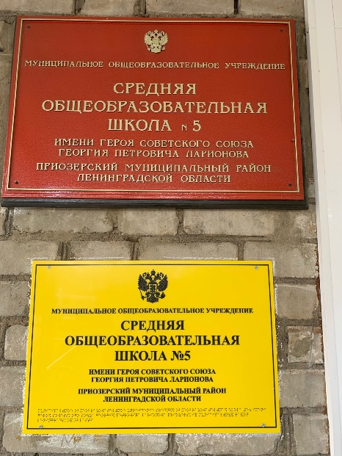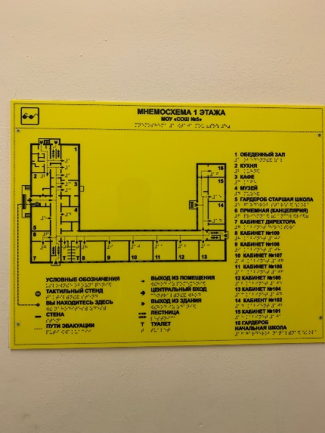
8 | Возможность предоставления инвалидам по слуху (слуху и зрению) услуг сурдопереводчика (тифлосурдопереводчика) | нет
9 | Обеспечение в организации условий доступности, позволяющих инвалидам получать услуги наравне с другими: альтернативной версии сайта организации для инвалидов по зрению | да
10 | Помощь, оказываемая работниками организации социальной сферы, прошедшими необходимое обучение (инструктирование) по сопровождению инвалидов в помещениях организации и на прилегающей территории | да
11 | Наличие возможности предоставления услуги в дистанционном режиме или на дому | да
Х | Оборудование территории, прилегающей к зданиям организации, и помещений с учетом доступности для инвалидов | Х
12 | Наличие оборудованных входных групп пандусами (подъемными платформами) | 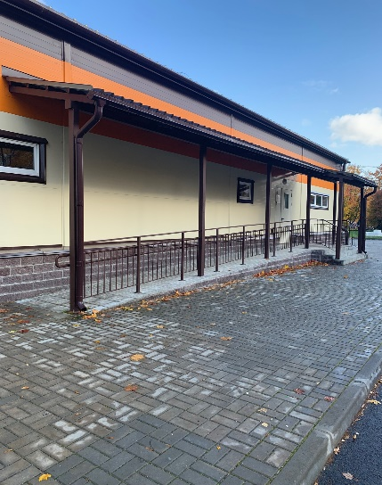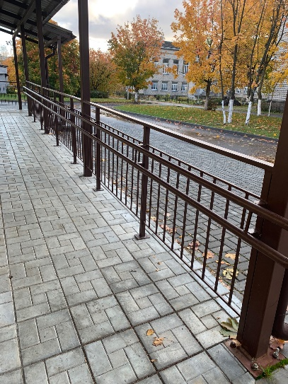
13 | Наличие выделенных стоянок для автотранспортных средств инвалидов | 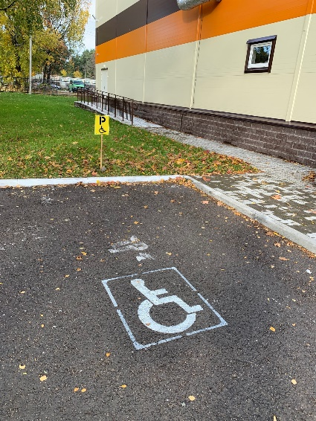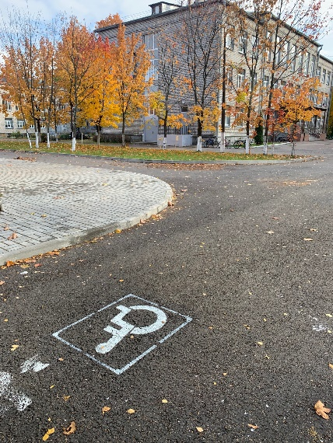
14 | Наличие адаптированных лифтов, поручней, расширенных дверных проемов | 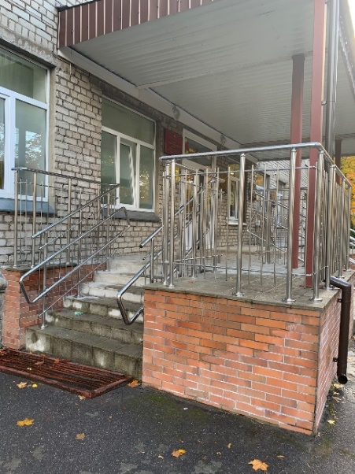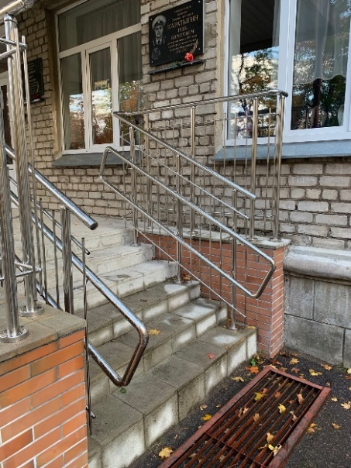  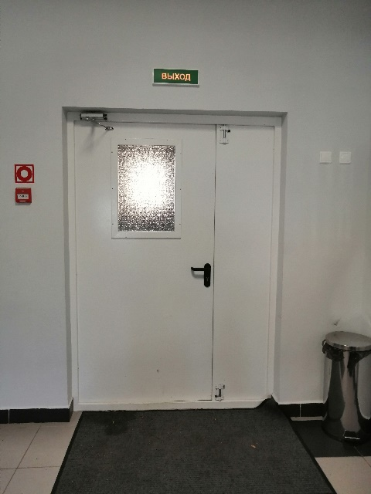
15 | Наличие сменных кресел-колясок | нет
16 | Наличие специально оборудованных санитарно-гигиенических помещений в организации социальной сферы | 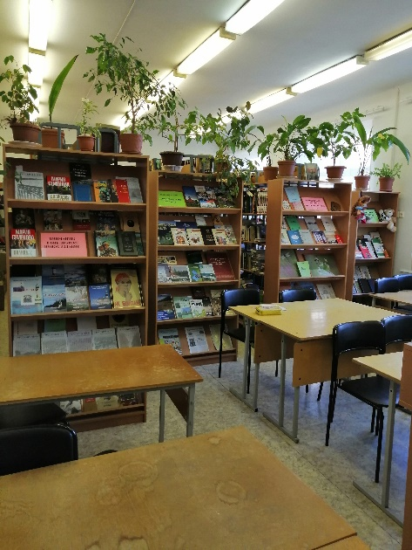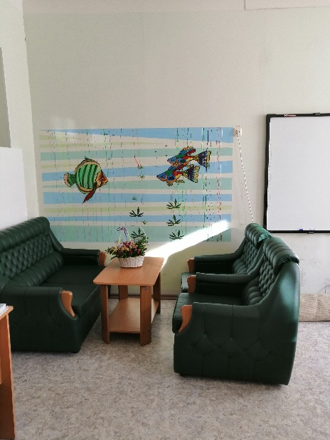  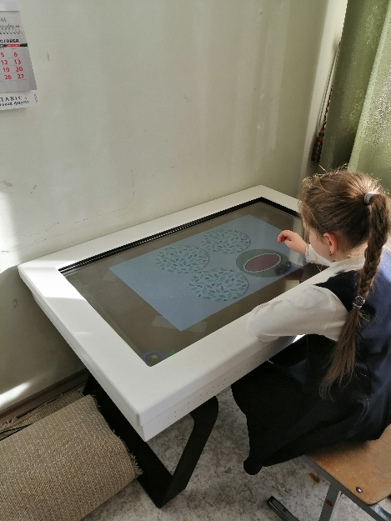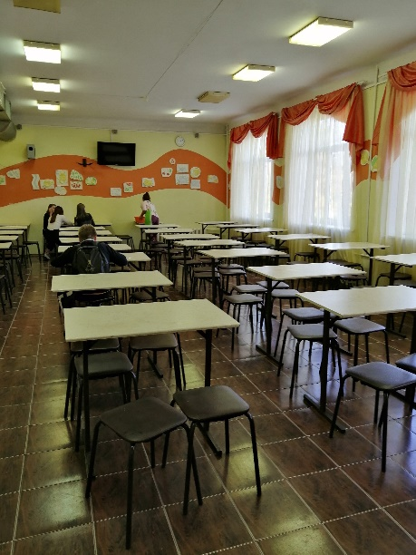  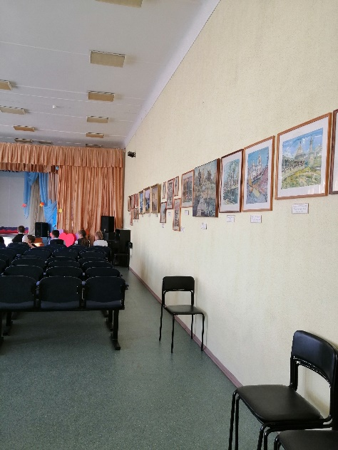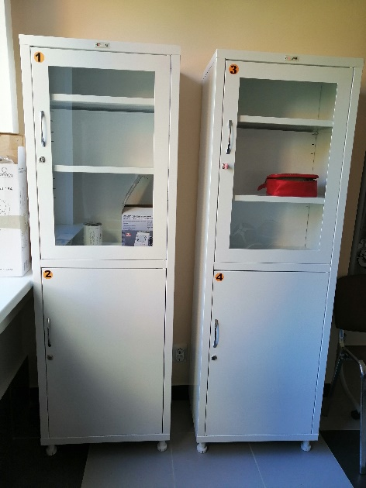  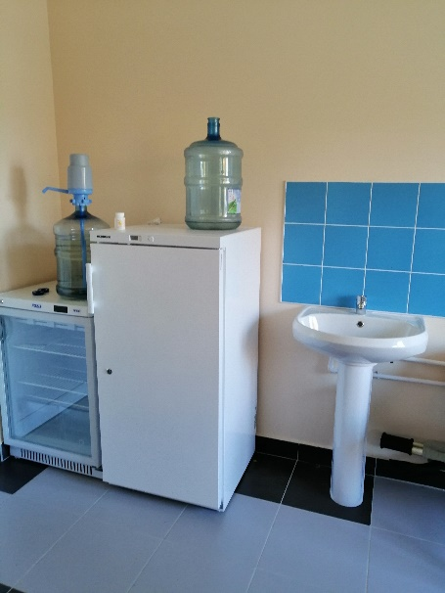
Х | Обеспечение в организации комфортных условий | Х
17 | Наличие комфортной зоны отдыха (ожидания), оборудованной соответствующей мебелью | 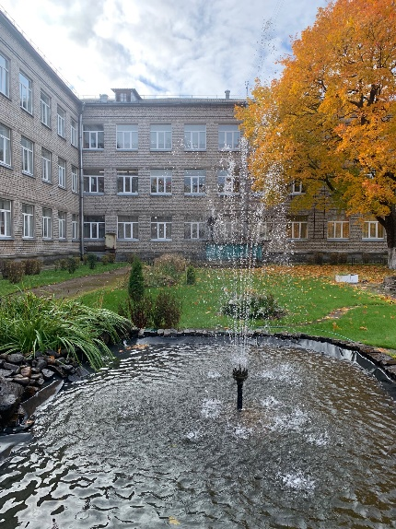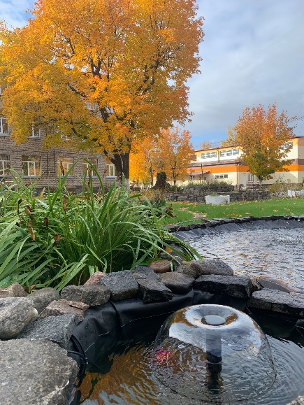  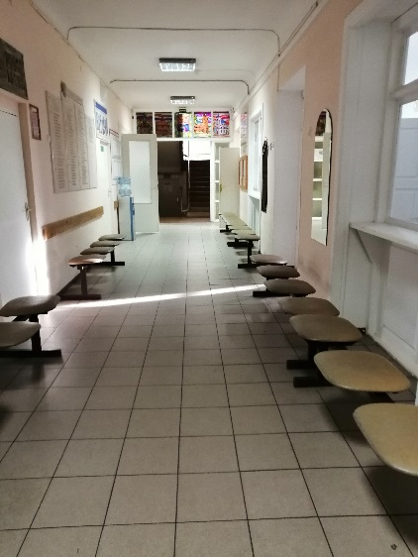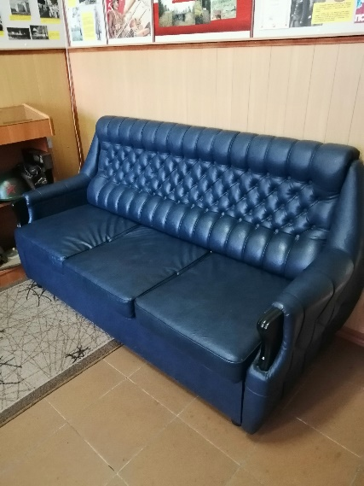  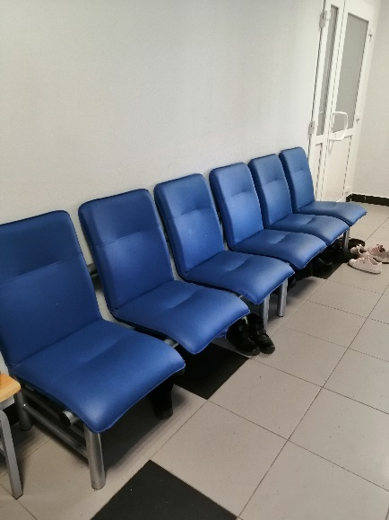
18 | Наличие и понятность навигации внутри организации | 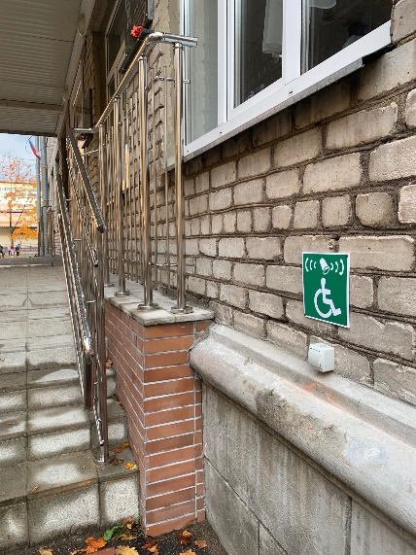  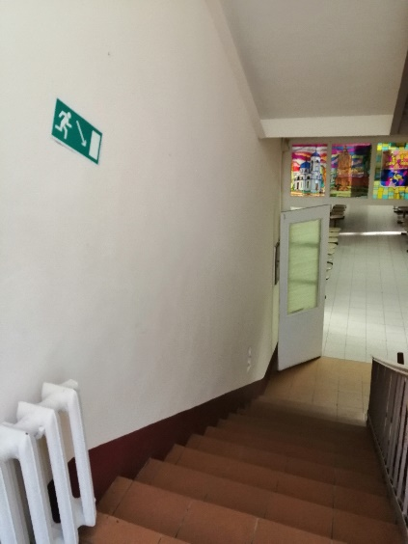
19 | Наличие и доступность питьевой воды | 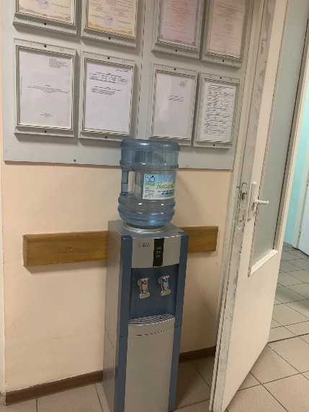
20 | Наличие и доступность санитарно-гигиенических помещений | 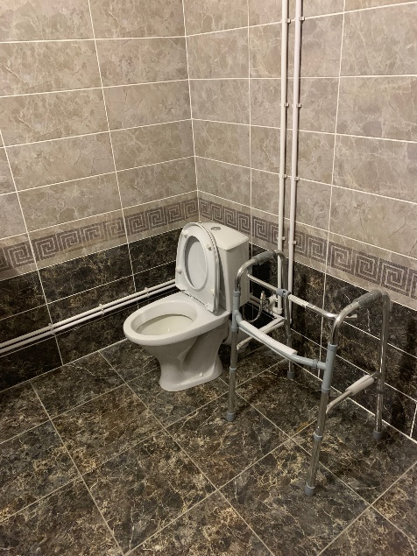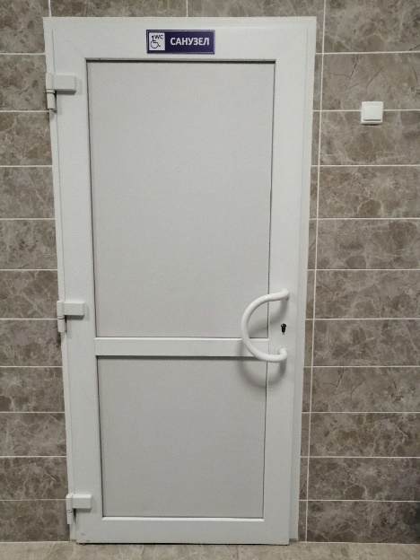  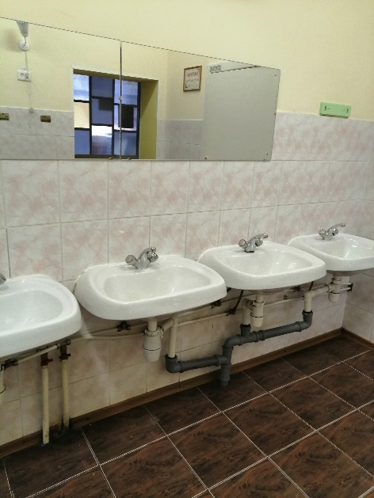
21 | Санитарное состояние помещений организации | да
Директор Владимир Юрьевич Мыльников

